12,5x25x0,8 Trep.Ecke re.ger.azur aktiv Markierung 553001 - azur aktiv

Agrob Buchtal Solar Ceramics

Eigenschaften

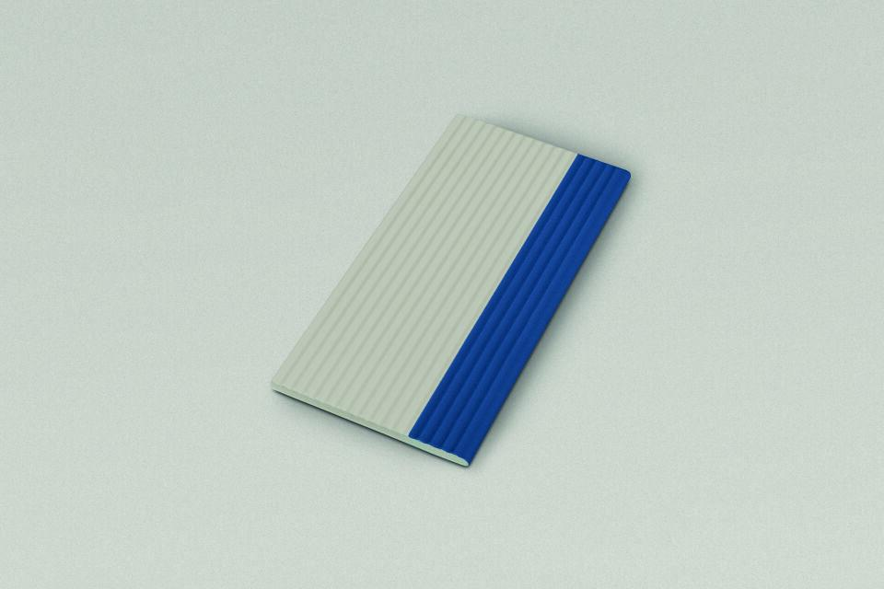

GTIN:

4057249226032

HAN:

553001-34148H

Bewertungsgruppe Rutschgefahr

C

Farbton

blau

Oberfläche

profiliert

Produkt

Rillenplatte

Werkstoff

Steinzeug

Breite (mm)

119,00

Dicke (mm)

8,00

Länge (mm)

244,00

Klassifizierung Keramik

glasiert, DIN EN 14411 AIb

Fugenbreite (mm)

6,00